舞台芸術作品『The Life of HOKUSAI-日本凱旋公演-』浅草で凱旋上演

ノンバーバル演出×身体表現で描く“北斎の生涯”大盛況で閉幕
The Life of HOKUSAI -日本凱旋公演-
今秋、再びヨーロッパへ。フランス公演も決定!!

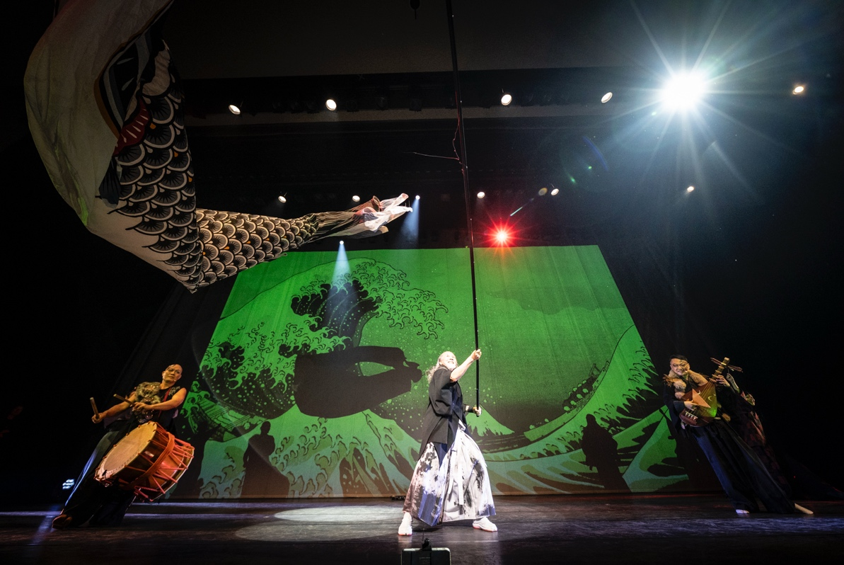

2026年4月18日（土）、浅草公会堂にて舞台芸術作品『The Life of HOKUSAI -日本凱旋公演-』を上演しました。本作は、セリフを用いないノンバーバル演出と身体表現、和楽器の生演奏、プロジェクションマッピングを融合し、葛飾北斎の生涯を舞台化した作品です。欧州を中心に7ヶ国での上演を経て、日本では初の凱旋上演となった本公演は多くの観客を迎えました。上演中は観客が息をのむように作品に見入り、カーテンコールでは大きな拍手が送られました。また終演後には、2026年11月6日（金）にフランス・パリ郊外の文化芸術施設「Centre des Arts（CDA95）」での上演が決定したこと、および本公演の映像配信をZAIKOにて予定していることが発表されました。

◼️日本凱旋公演 浅草の地で浮かび上がる愛と創作に揺れる北斎の物語
今回の日本凱旋公演は、葛飾北斎ゆかりの地・浅草にて、北斎の旧暦命日にあたる日に上演しました。
本作では「画狂人」と呼ばれた北斎の創作への執念と、その陰にある家族との関係性に焦点を当てています。物語の軸となるのは、彼を献身的に支え続けた妻・小兎（こと）や娘・お栄（おえい）との関係であり、創作に没頭するあまり、別れを迎えるという愛と喪失の構造を描き、北斎が晩年に手がけた『富士越龍図』へと至る内面的な変化を、身体表現と音楽によって表現しています。

構成・脚本・演出、そして葛飾北斎役をつとめたサカクラカツミは、「ヨーロッパと同じように、日本でも皆さんがすごく作品に入り込んでくださっていて、本当に嬉しかったです。終わった瞬間に一気に拍手をいただけたことも含めて、自分の中では“成功だった”と感じています。」とコメント。
北斎の妻・小兎役を演じた元宝塚歌劇団の沙央くらまは、「ノンバーバルという中で、役を立ち上げる難しさを感じながら、北斎の妻・小兎としての愛をどう舞台上に築くかに向き合うことができ、すごく挑戦的で大きな経験でした」と感想を述べました。娘・お栄役には加藤花鈴を迎え、さらに和太鼓奏者の小林太郎、薩摩琵琶奏者の鎌田薫水が参加し、気迫あふれるパフォーマンスで作品を支えました。
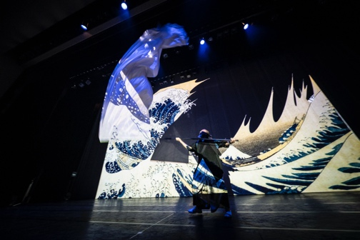
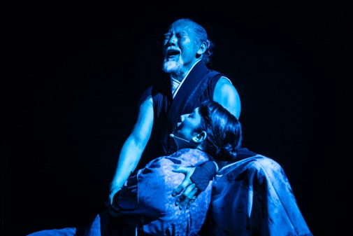
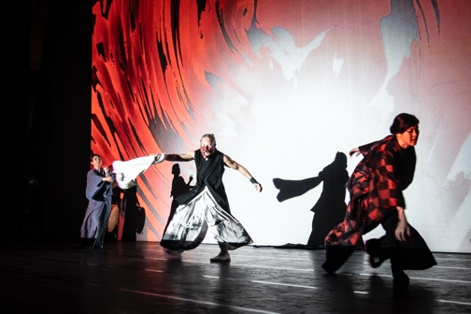

◼️ノンバーバルパフォーマンスで立ち上がる“北斎像”
本作は、セリフを用いず、日本武道の身体性を取り入れた動きと、和太鼓・薩摩琵琶による生演奏、さらにプロジェクションマッピングを用いた映像演出を融合させた舞台作品です。言語に依存しない表現により、国や文化を超えて伝えることができ、観客それぞれに北斎像を想像しながら描き、感じ取ることで、高い没入感を生み出します。
スクリーンには、美術館に収蔵される葛飾北斎の真筆をもとにしたデジタルデータを投影。北斎の代表作がパフォーマンスと呼応するようにダイナミックに躍動します。
本公演の18時公演では「神奈川沖浪裏」をモチーフとした特別演出による「プレミアムカーテンコール」を実施。観客による写真撮影を可能とし、ＳＮＳなどで大きな話題を呼びました。

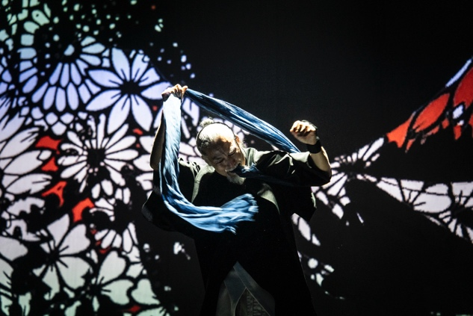
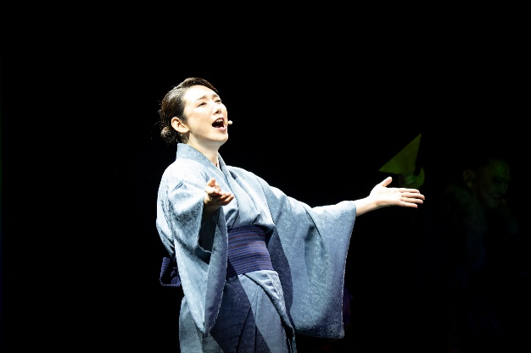

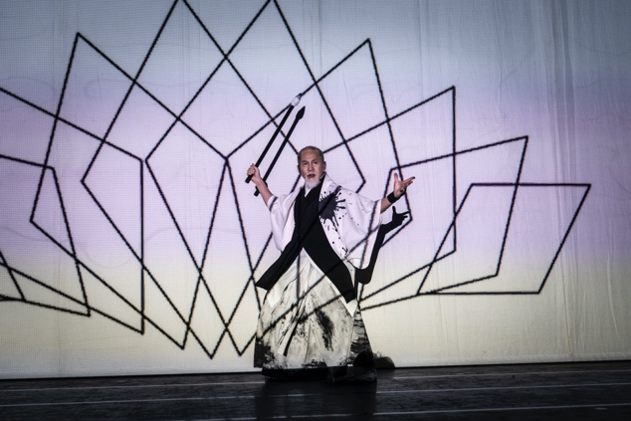
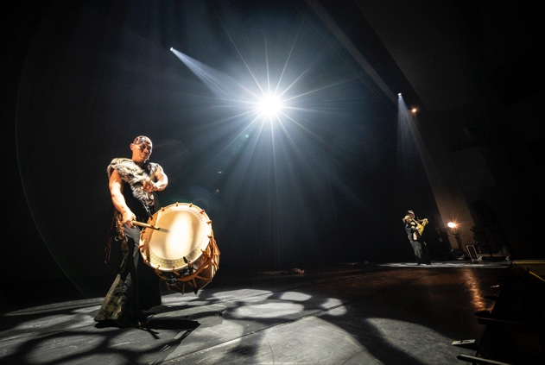
◼️フランス公演 開催決定！浅草からパリへ。公演映像配信も決定！

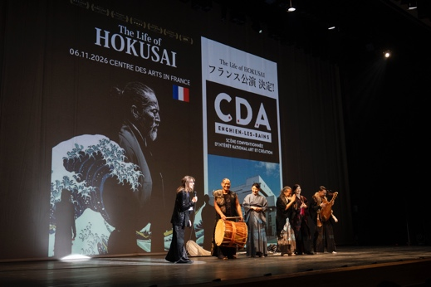

本公演の終演後、2026年11月6日（金）にフランス・パリ郊外の文化芸術施設「Centre des Arts（CDA95）」での上演決定を発表しました。（なお、フランス公演の詳細については未定です）

19世紀に浮世絵がヨーロッパに渡り、「ジャポニズム」という文化的潮流を生み出した歴史的背景を持つフランスにおいて、多くの芸術家たちに影響を与え、世界の美術史に新たな価値観をもたらした北斎。現代において、その北斎の精神を舞台芸術として再解釈した『The Life of HOKUSAI』が再びフランスの地で上演されることは、単なる海外公演にとどまらず、“新たなジャポニズムの創出”への挑戦でもあります。
プロデューサーの杉本伸は、「かつて北斎の芸術が海を越え、ジャポニズムという大きな波を生み出しました。いま、私たちは舞台芸術という形でその精神を未来へと手渡そうとしています。フランスという特別な場所で、本作品が新たな文化の共鳴を生み、現代における“第二のジャポニズム”の一端を担うことを願っています。『The Life of HOKUSAI』は今後も海外公演を展開し、日本発の舞台芸術として世界へ発信を続けてまいります。文化と芸術の力を通じて、人と人、そして国と国をつなぐ新たな平和の架け橋となることを目指します」とコメントしています。


また、本公演の模様を、5月5日(火)12:00からZAIKOにて配信することが決定しました。配信チケットは、4月24日(金)10:00～ローソンチケットにて発売いたします。

詳しくは公演ＨＰをご覧ください。

＜出演者コメント＞
【構成・脚本・演出 葛飾北斎 役：サカクラカツミ】
ヨーロッパでとても大きな反響をいただいていた分、それが日本でどう受け入れてもらえるのか、すごく悩みました。文化も違うので、見せるものを変えるべきか、それともこれまでやってきたものをそのまま続けるべきか、かなり考えたのですが、結果としては作品の核は変えずに、そのままブラッシュアップしていくことを選びました。
新しいキャストの皆様のおかげで表現に厚みが出て、自分が伝えたかったことがより伝わる形になったと思っています。終わった瞬間に一気に拍手が来たときには、ちゃんと届いたんだという手応えを感じました。ヨーロッパと同じような反応を日本でもいただけたことは本当にうれしくて、今回の凱旋公演は自分の中では大成功だったと思っています。
フランス公演も開催できることになりましたが、フランスは北斎にとってジャポニズムが生まれた特別な場所でもあるので、次の公演では、いまの時代の表現として届けたいと思っています。

【小兎 役：沙央くらま】
出演が決まったときから、すごく緊張感があり、稽古に入っても、ノンバーバルという形式の中で自分の表現を見つけていく難しさを感じました。音楽や動きのベースはあるのですが、それを自分の身体表現として成立させるには試行錯誤が必要で、すごく挑戦的なプロセスだったと思います。
葛藤しながらも、サカクラさんと話しながら、自分なりの小兎像を作っていきました。夫婦としての関係性や愛が、舞台上にちゃんと立ち上がるところまで向き合えたのは、自分にとって大きな経験でした。出産後初めての舞台でもあったので、さまざまな意味で自分の中で覚悟を持って作品でもあります。
実際に本番で、お客様が息をのむように見入ってくださっているのを感じて、この作品は言葉を超えて届く力があると改めて思いました。北斎という存在を通して、日本の文化や精神性に触れるきっかけになっていたら嬉しいです。

《出演者紹介》

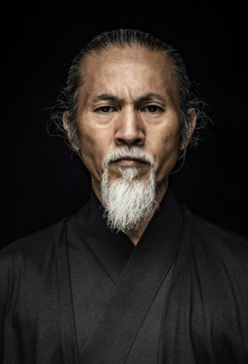
サカクラカツミ（パフォーミングアーティスト）Katsumi Sakakura

日本武道の特異な「動き、リズム、精神性」を総合芸術として表現するパフォーミングアート「藝武」を創始。現在48ヵ国から招聘されパフォーマンスを行い、22ヵ国のTV番組に出演。2019年に行われたラグビーワールドカップ日本大会やIOC国際オリンピック委員会総会の開会式など、世界規模のイベントにてパフォーマンスを務める。

小林 太郎（和太鼓奏者） TARO KOBAYASHI
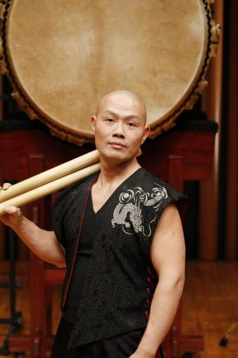
浅草を拠点に世界で活躍する和太鼓ソロ奏者。和太鼓ひとつ打ちから多彩な奏法で、クラシック、邦楽、ジャズ、民族音楽、バレエ、フラメンコ、ヒップホップ、書道、絵、自然など異色なコラボをする。日本を深く知るために北海道宗谷岬から鹿児島指宿市まで修行の旅をし、現地の歴史や伝説を学び、日本のソロ奏者としての可能性を追求。独特な即興演奏を得意とする。現在南九州に第二の拠点を作り日本神話や神楽を学びつつ演奏活動をしている。その他、振付師としてCM、TV番組、舞台、アイドルの和太鼓演出を担当。映画音楽や舞台音楽のレコーディング・作曲など幅広く活動している。
■代表を務める団体等
和太鼓チーム「浅草たいこばん」 浅草周辺から全国で活動
和太鼓ＤＵＯ「輝日」イベント出演多数の師弟ユニット
和楽器ユニット「わをん」篠笛・三味線・太鼓の和楽器バンド
和太鼓＆篠笛ユニット「かんがみぞ」 宮崎を拠点に神話的音楽活動
和太鼓衆「みづは」熊本を拠点に活動する和太鼓団体

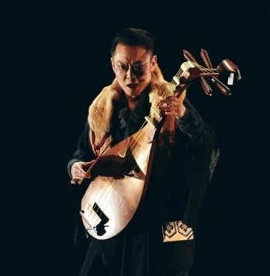
鎌田 薫水（薩摩琵琶奏者） Kunsui Kamada

藍綬褒章受賞者である故 雨宮 国風（薫水）から詩吟を師事。
錦心流一水会会長、田中井 琇水から薩摩琵琶を師事。
二代目「薫水」を襲名。
日本コロムビア全国吟詠コンクール優勝。
日本琵琶楽コンクール優勝。
文部科学大臣賞、NHK会長賞受賞。
大和市文化芸術賞受賞。
文化庁伝統文化親子教室事業『やまと子ども伝統文化塾』7年間受け持つ。
大久保利通公没140年 琵琶歌『大久保利通公』新古典作成
国立劇場主催公演出演
米国ニューヨーク セーラムギャラリー、
中国「上海万博」日本館政府主催公演、
ロシア モスクワ 『アートフットボール』
モザンビーク共和国 国交樹立４０周年記念イベント、
2023年 イタリア・ボローニャ『The life of HOKUSAI』出演
2023年 谷山浩子&MARKU東京文化会館公演
2024年 GOOD HARVEST 東北ツアー
2025年 日本外国特派員協会公演
GOODLOVIN’としてMercury Records(現Universal Music)SonyMusicからメジャーデビュー。
CHEMISTRYにシングル楽曲提供。CHEMISTRY全国LIVEツアーにコーラスとして参加。

加藤花鈴（コンテンポラリーダンサー） Karin Kato
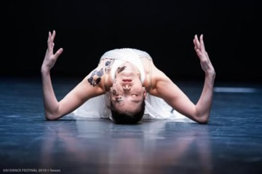
カナダ出身

コンテンポラリーダンサー。カナダで生まれ、横浜で育つ。
5歳よりクラッシックバレエを始め、日本音楽高校 音楽科 バレエコース卒業。その後カナダ留学生オーディションに通過し、2009年にトロントに短期留学した後にコンテンポラリーダンスに出会う。
2010年～2012年カナダ バンクーバーへ長期留学、コンテンポラリーダンスを本格的に学ぶ。
留学中より Henry Daniel がディレクターを務める Project Barca とダンサー契約。その後 2013年夏帰国。
帰国後よりカナダ、韓国、香港、日本など国内外の振付家のクリエーションに参加。
帝国ホテルにて映像とダンスのコラボレーション、人間国宝 能楽師 大倉正之助、バイオリニスト川井郁子と共演。
2019年 上野の森美術館にて KIRIE プロデュース立体浮世絵展 写真作品モデルを務め、和紙作品インスタレーション演出・振付を手がける。同年ソロ作品 2作目とする『白日夢』が Contemporary Ballet of Asia に招呼され、韓国にて発表。
2020年ハンガリー大使館主催記者会見にて高円宮妃久子殿下の御前にてパフォーマンス。
2021年共同制作映像作品「浮き世の花籠」発表。タタールスタン共和国にて舞台作品『TATARA』オリエンタリズムメンバーとしてゲスト出演。
2022年目黒区後援名義によるアートイベント『 LADY BIRD VOL.2』に出演。ケント・モリ出演舞台。
2023年７月イタリア・ボローニャ セーヌ劇場にて『The Life of HOKUSAI』公演出演。
2024年『The Life of HOKUSAI』ヨーロッパ公演出演。
沙央くらま（俳優） Kurama Sao

東京都中野区出身
元宝塚歌劇団／専科／男役 愛称コマ
シェイクスピアシアター出身の俳優を両親に持ち、幼い頃よりピアノや絵画、歌唱など、芸術の英才教育を受けて育つ。
宝塚歌劇団入団後は新人公演で「ベルサイユのばら〜オスカル編」オスカル「エリザベート」トート を演じ話題となる。
その後、雪組、月組、専科 とあらゆる立場で老若男女、幅広い役柄を見事に演じきる高い演技力と歌唱力を持った男役スターとして活躍。2018年2月に惜しまれながら宝塚歌劇団を退団し、現在はテレビ、映画、舞台、コンサート等で多才派女優として活躍しながらも日々の経験を活かし、美容やアパレルのプロデュースも手掛ける。
中野区では区役所の特別観光レポーターや中野区観光協会シティープロモーションプロデューサーとして中野の魅力も発信している。

《配信概要》
【タイトル】 The Life of HOKUSAI -日本凱旋公演-
【配信日時】 2026年5月5日（火）12:00～5月12日（火）23:59
【チケット発売】 2026年4月24日（金）10:00スタート
【料金】 3,500円
【チケット取扱いプレイガイド】 ローソンチケット https://l-tike.com/HOKUSAI/

《公演概要》
【タイトル】 The Life of HOKUSAI -日本凱旋公演-
【公演日】2026年4月18日（土）15：30公演／18：00公演
【会場】台東区立浅草公会堂 （〒111-0032 東京都台東区浅草1-38-6）

【出演】サカクラ カツミ（パフォーミングアーティスト）
小林太郎（和太鼓奏者）
鎌田薫水（薩摩琵琶奏者）
加藤花鈴（コンテンポラリーダンサー）
沙央くらま（俳優）

【構成・脚本・演出】サカクラ カツミ
【照明】中村 宏之 【映像】Animation Cafe【映像送出・機材】O-beron inc. 【音響】大城音響事務所
【音楽】福廣 秀一朗／サカクラ カツミ【舞台監督】下重 卓哉
【制作・票券】株式会社 アプル 【制作協力】株式会社 浦上蒼穹堂／appare 株式会社／株式会社 版三
【キャラクターデザイン】岡崎 能士 【題字協力】美帆 【音楽協力】Waccha
【スーパーバイザー】浦上 満 【アシスタントプロデューサー】エリカ・ロッシ
【プロデューサー】仲村 和生 【エグゼクティブプロデューサー】杉本 伸
【後援】株式会社 エイチ・アイ・エス
【技術協力】パナソニック コネクト株式会社
【素材協力】一般財団法人 北斎館／公益財団法人 太田記念美術館／岩松院／西新井大師 總持寺／
国立国会図書館
【共催】The Life of HOKUSAI製作委員会／株式会社グローバルビジネスラボ
【主催】株式会社ナッポス・ユナイテッド

【公演オフィシャルHP】https://napposunited.com/hokusai_stage/
【公演オフィシャルX】@Hokusai_world https://x.com/ Hokusai_world
【公演オフィシャルインスタグラム】@hokusai_stage https://www.instagram.com/hokusai_stage/

【本公演に関するお問い合わせ】hokusai_stage@napposunited.com

―――――――――――――――――――――――――――――――――――――――――
【リリース・取材に関するお問い合わせ】広報担当：（株）M100 根本杏香 momoka@m100.co.jp

